20232116L2

例2　如图所示，自行火炮车同炮弹的总质量为*M*，炮管水平，火炮车在水平路面上以*v*1的速度向右匀速行驶中，发射一枚质量为*m*的炮弹后，自行火炮车的速度变为*v*2，仍向右行驶，则炮弹相对炮筒的发射速度*v*0为(　　)

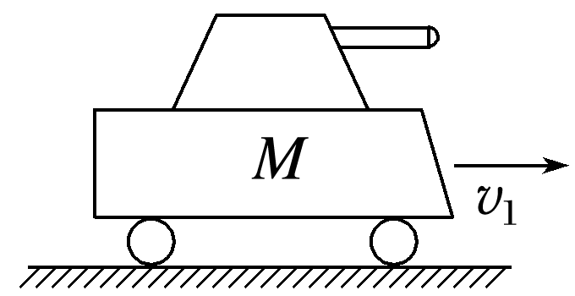

A.

B.

C.

D.